**DESENVOLVIMENTO DE WEBSITE COMO FERRAMENTA DE PROMOÇÃO TURÍSTICA E VALORIZAÇÃO PATRIMONIAL PARA MUNICÍPIOS**

*DEVELOPMENT OF A WEBSITE AS A TOOL FOR TOURISTIC PROMOTION AND HERITAGE VALORIZATION FOR MUNICIPALITIES*

**Ana C. Conceição1, Ana V. C. Pimenta2, Gabriela C. Silva3, Nabila E. S. Allah4, Thaysa V. F. Silva5**

1Faculdade de Tecnologia Professor Jose Camargo – Fatec Jales, [ana.conceicao16@fatec.sp.gov.br](mailto:ana.conceicao16@fatec.sp.gov.br)

2 Faculdade de Tecnologia Professor Jose Camargo – Fatec Jales, [ana.pimenta4@fatec.sp.gov.br](mailto:ana.pimenta4@fatec.sp.gov.br)

3 Faculdade de Tecnologia Professor Jose Camargo – Fatec Jales, [ana.pimenta4@fatec.sp.gov.br](mailto:ana.pimenta4@fatec.sp.gov.br)

4 Faculdade de Tecnologia Professor Jose Camargo – Fatec Jales, [nabila.allah@fatec.sp.gov.br](mailto:nabila.allah@fatec.sp.gov.br)

5 Faculdade de Tecnologia Professor Jose Camargo – Fatec Jales, [ana.pimenta4@fatec.sp.gov.br](mailto:ana.pimenta4@fatec.sp.gov.br)

Informação e Comunicação

Banco de Dados, Engenharia e Desenvolvimento de Software

**RESUMO**

A compreensão da necessidade de utilizar técnicas que impulsionam o turismo, através da valorização de patrimônios públicos dentro das cidades, com o intuito de levar aos civis informações e enaltecer os pontos turísticos presentes, alavancar a renda e fluxo de visitantes foi o que estimulou o desenvolvimento deste trabalho. Para o desenvolvimento do sistema, foi realizada uma reunião com a Secretaria de Turismo da Prefeitura Municipal de Jales (SP), que levantou como principal objetivo fortalecer a promoção turística e cultural da cidade. O software oferece aos usuários acesso a pontos turísticos, notícias, eventos e atrações locais, que podem ser gerenciados através de diferentes níveis de acesso para melhorar a interação e a eficiência na divulgação. Utilizar a Internet como plataforma de comunicação amplia o alcance das informações e conecta o público de forma prática e econômica, mas observou-se que o uso desses dados pelas organizações turísticas ainda é limitado. Como resultado, o sistema propõe preencher essa lacuna, oferecendo uma solução que auxilia na experiência de turistas e residentes, além de promover a identidade cultural e o desenvolvimento econômico local.

Palavras-chave: Internet; Turismo; Prefeitura

***ABSTRACT***

*The understanding of the need to use techniques that boost tourism, through the valorization of public heritage within cities, with the aim of providing information to civilians and extolling the tourist attractions present, boosting income and visitor flow was what stimulated the development of this work. To develop the system, a meeting was held with the Tourism Department of the City Hall of Jales (SP), which stated that the main objective was to strengthen the tourist and cultural promotion of the city. The software offers users access to tourist attractions, news, events and local attractions, which can be managed through different levels of access to improve interaction and efficiency in dissemination. Using the Internet as a communication platform expands the reach of information and connects the public in a practical and economical way, but it was observed that the use of this data by tourism organizations is still limited. As a result, the system proposes to fill this gap, offering a solution that helps the experience of tourists and residents, in addition to promoting cultural identity and local economic development.*

*Keywords: Internet; Tourism; City Hall.*

# 1 INTRODUÇÃO

A internet desempenha um papel cada vez mais essencial no planejamento e promoção de destinos turísticos. De acordo com Brasil (2014) “A internet está presente em todas as fases de uma viagem: da pesquisa à reserva, do registro das imagens ao compartilhamento de informações. Para turistas estrangeiros e brasileiros, os meios digitais têm se consolidado, nos últimos anos, como a principal fonte de informações, de acordo com pesquisa do Ministério do Turismo.” Os consumidores recorrem à internet em todas as etapas de suas viagens, e muitas vezes, a gestão de destinos se limita a métricas simples baseadas no tráfego de cliques em seus sites. Contudo, a internet oferece às organizações de turismo a oportunidade de alcançar os consumidores com informações de alta qualidade, de forma rápida e econômica, independentemente de sua localização geográfica ou horário.

No entanto, a análise dos dados da web ainda é subutilizada pelas organizações de gestão de destinos, muitas vezes limitando-se limitando a examinar o tráfego de cliques em seus sites e métricas básicas. Para iniciar o desenvolvimento deste sistema, foi realizada uma análise dos pontos turísticos, notícias e eventos da cidade, em conjunto com os representantes da Secretaria de Turismo da Prefeitura Municipal de Jales - (SP), proporcionando um maior entendimento das informações necessárias para sua criação. Com todos os tópicos necessários devidamente organizados, o processo de desenvolvimento teve início, criando um ambiente que instrui os usuários sobre o setor turístico e aumenta a visibilidade da cidade.

Este trabalho facilita a utilização da internet como uma aliada fundamental na divulgação de pontos turísticos, eventos e notícias relacionadas ao município de Jales - (SP). As funcionalidades mencionadas acima, estão entre os objetivos do trabalho, visto que o software permite o cadastro de tópicos mencionados anteriormente, tornando-se um guia para quem deseja visitar uma cidade ou simplesmente conhecer mais sobre o lugar em que vivem.

# 2 REFERENCIAL TEÓRICO

Este projeto foi fundamentado em artigos acadêmicos que enfatizam a relevância e a utilidade de plataformas digitais que visam promover pontos turísticos locais, além de fortalecer a relação entre a comunidade e os órgãos públicos. Além disso, foram analisadas ferramentas disponíveis no mercado, demonstrando a relevância de se valorizar o turismo local.

De acordo com Vieira (2011), as políticas públicas de turismo têm recebido crescente atenção das autoridades governamentais, que buscam regulamentar e incentivar as atividades turísticas. No entanto, muitas ferramentas disponíveis não apresentam as informações de forma simples e objetiva, o que compromete a experiência do usuário.

Santos *et al.* (2020) destacam a importância de compreender as expectativas dos usuários em relação aos *sites* de turismo, reforçando a necessidade de adaptar essas plataformas ao comportamento dos turistas e às novas tecnologias. O crescimento do mercado turístico no Brasil evidencia essa demanda.

Inocêncio, Nunes e Gregório (2021) desenvolveram um sistema web (Figura 1) para promover o turismo em Santa Fé do Sul. O sistema torna a divulgação dos pontos turísticos e atividades da região mais fácil, oferecendo recursos como registro de propriedades, busca filtrada, reservas online, gerenciamento de conteúdo e avaliações de clientes. O propósito do sistema é fomentar o desenvolvimento do turismo local, conectando turistas aos serviços oferecidos na cidade.

**Figura 1** – Interface Inicial do Sistema

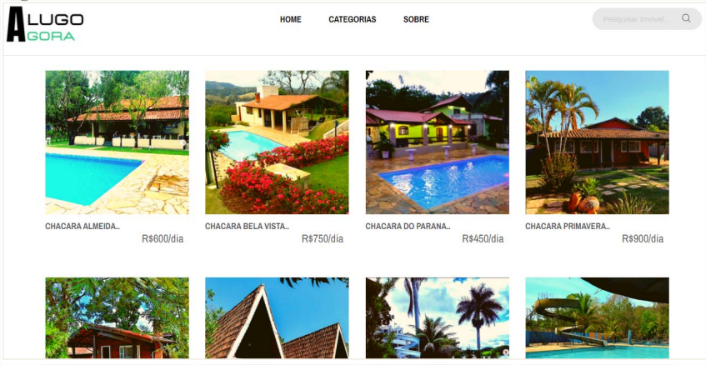

Fonte: Inocencio, Nunes e Gregório, 2021, p. 7.

Outro exemplo é o *site* institucional da Prefeitura de Araçatuba (Figura 2), desenvolvido pela Global Websites. Esta plataforma é fundamental para promover as atrações turísticas da cidade e fortalecer a comunicação entre o governo local e a comunidade. Os usuários podem acessar uma seção exclusiva da Secretaria Municipal de Turismo, que serve como um guia para os visitantes. Nesta área, estão disponíveis informações sobre a cidade, alternativas de hospedagem, gastronomia, produtos e serviços, além de eventos e notícias relevantes. O *site* também incorpora o "Cadastur", um sistema de registro voltado a pessoas físicas ou jurídicas, destinado à promoção de serviços e produtos no âmbito do turismo.

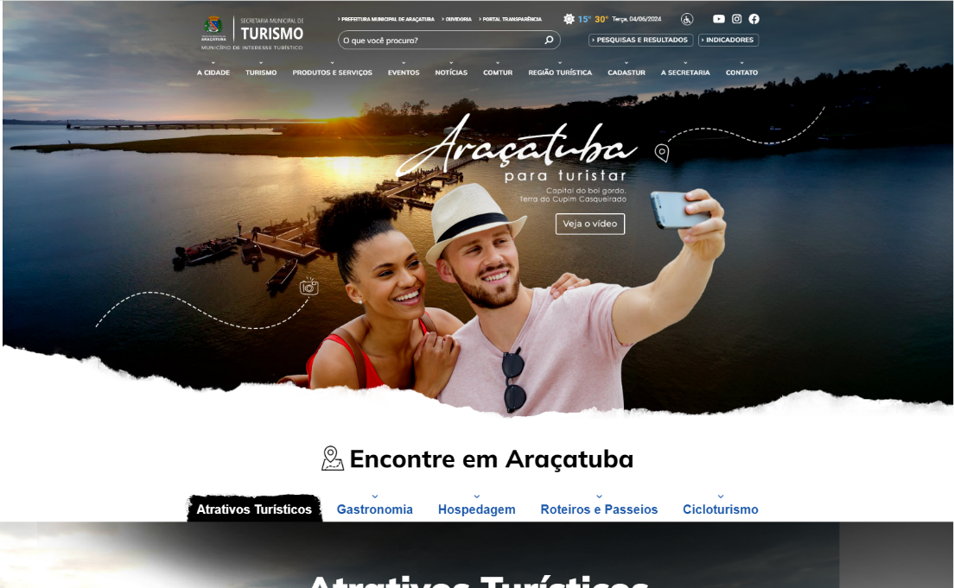**Figura 2** – Site da Prefeitura de Araçatuba

Fonte: Prefeitura de Araçatuba, 2024

Ambos os sistemas analisados compartilham o objetivo de promover o turismo local, utilizando a tecnologia para aprimorar a experiência dos usuários. Essas plataformas não apenas facilitam o acesso a informações turísticas de maneira eficiente, mas também contribuem para a gestão estratégica dos destinos, fortalecendo a relação entre o poder público e os turistas, além de impulsionar o desenvolvimento econômico regional.

# 3 METODOLOGIA

Descreve os detalhes do delineamento da pesquisa e como foi conduzido o estudo. Deve-se descrever com precisão e rigor os métodos, os materiais, as técnicas e os equipamentos utilizados (se houver).

# 4 ANÁLISE E DISCUSSÃO DOS RESULTADOS

Para o funcionamento do sistema foram determinados regras e parâmetros que devem ser empregues para atingir o objetivo proposto. Isso inclui facilitar a identificação e divulgação das atrações turísticas, notícias e eventos da cidade de Jales, além de permitir que a população pontue e comente sobre os festivais realizados, proporcionando a prefeitura a oportunidade de entender as expectativas e ajustar suas estratégias, aprimorando suas ações e fortalecendo o vínculo com os cidadãos.

Durante a fase de modelagem do sistema, foram implementadas as telas administrativas para gerenciar os cadastros de Eventos, Atrações, Pontos Turísticos, Notícias, Empresas, Usuários e tudo o que é referente ao turismo local. Também foram desenvolvidas as telas de visualização para a população geral poder acessar essas informações e interagir com o sistema (Figura 3).

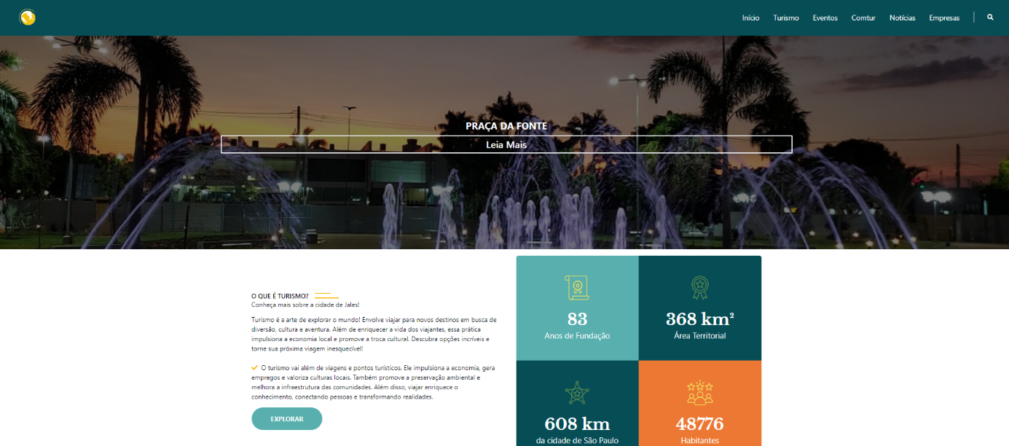**Figura 3** – Interface Inicial do Sistema

Fonte: Prefeitura de Araçatuba, 2024

Na tela de visualização da Atração, o usuário tem acesso às imagens e informações previamente cadastradas pelo administrador, além de *cards* recomendando outras atrações. Ele também pode consultar avaliações realizadas por outros usuários e submeter sua própria opinião por meio do botão AVALIE, como apresentado na Figura 4.

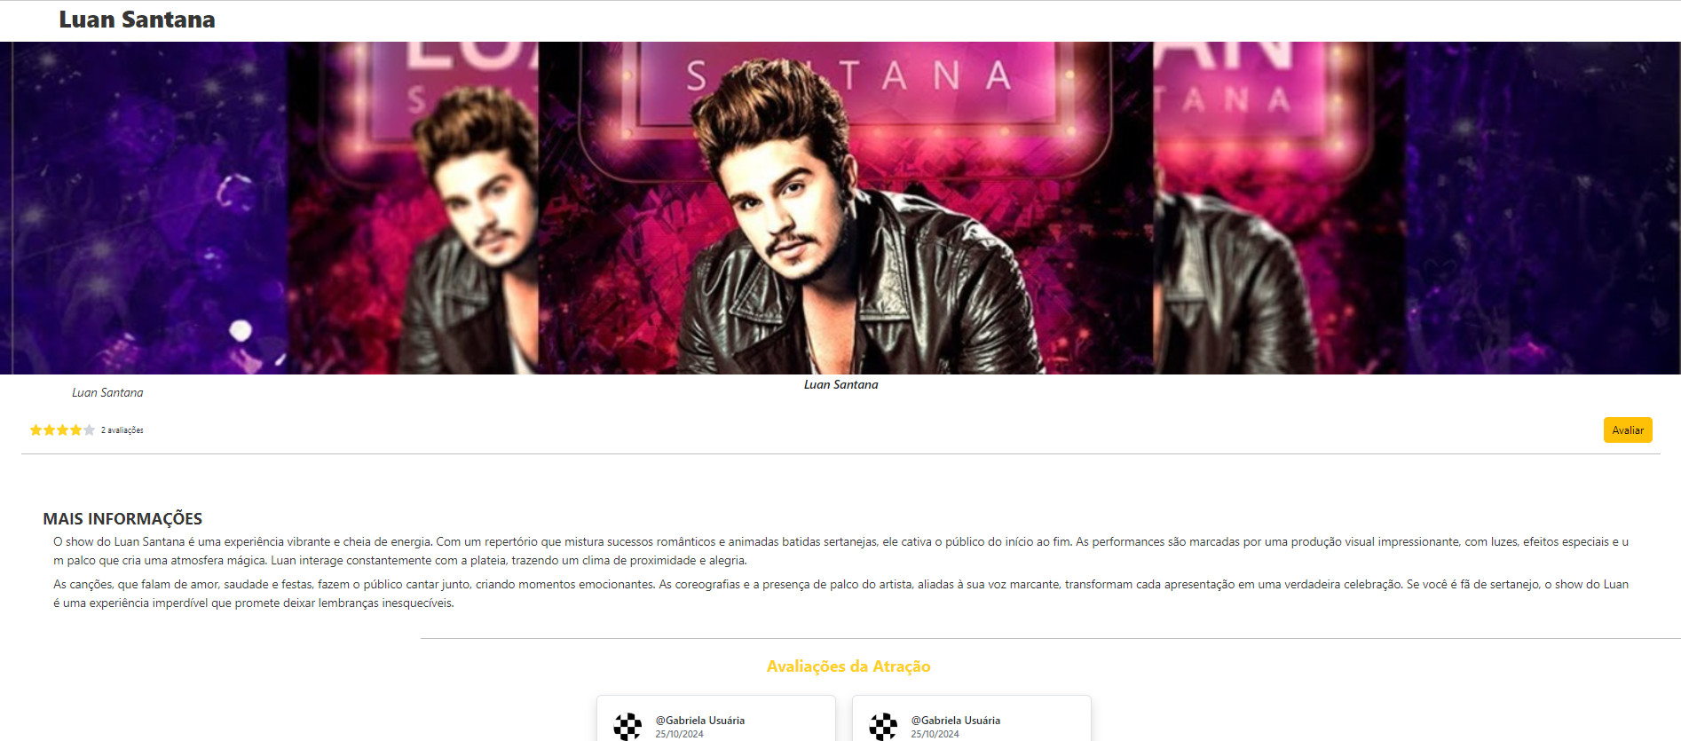**Figura 4** – Interface de Atração do Sistema

Fonte: Prefeitura de Araçatuba, 2024

Ao selecionar o botão AVALIE, se o usuário estiver logado, ele é redirecionado para um formulário de avaliação (Figura 5). Nesta tela, aparecem a foto e o nome do usuário, seguidos de um campo de texto para que ele insira seu comentário, além da opção de avaliar a atração com uma pontuação de estrelas. Após preencher o formulário, o usuário pode enviar sua avaliação para revisão e validação do administrador clicando no botão ENVIAR. Esse processo garante que todas as avaliações passem por uma análise antes de serem publicadas, promovendo um ambiente mais seguro e confiável, e incentivando a interação com o sistema por parte da população.

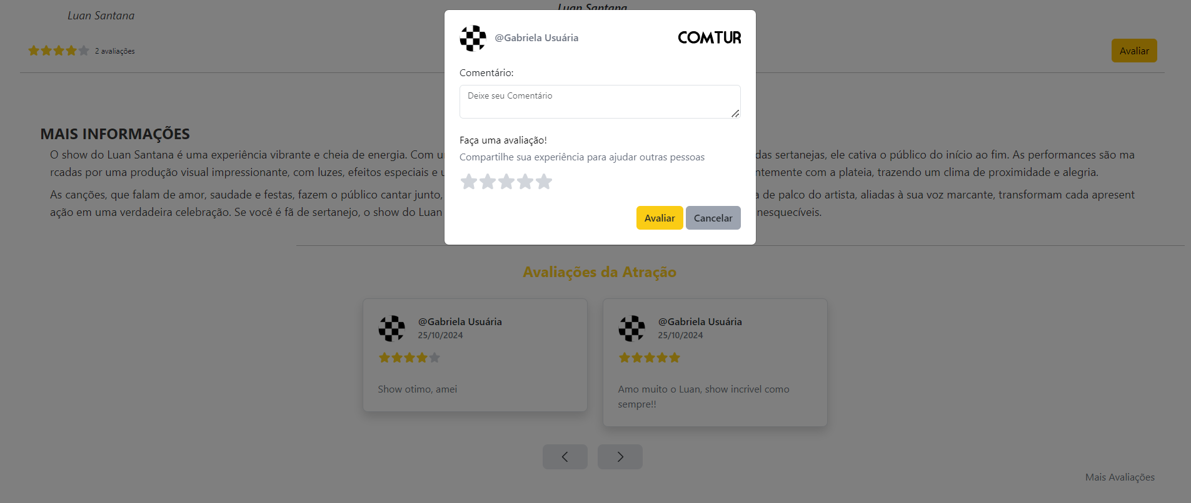**Figura 5** – Formulário de comentário

Fonte: Prefeitura de Araçatuba, 2024

O link MAIS AVALIAÇÕES direciona o usuário a uma página que apresenta todas as avaliações e classificações feitas por outros usuários sobre a atração em questão. Nessa tela (Figura 6) ele encontra uma visão geral das opiniões e experiências compartilhadas, promovendo um ambiente de interação e troca. A disponibilização de feedbacks permite a identificação de pontos fortes e áreas que podem ser melhoradas, facilitando a tomada de decisões e a compreensão das diferentes perspectivas do público.

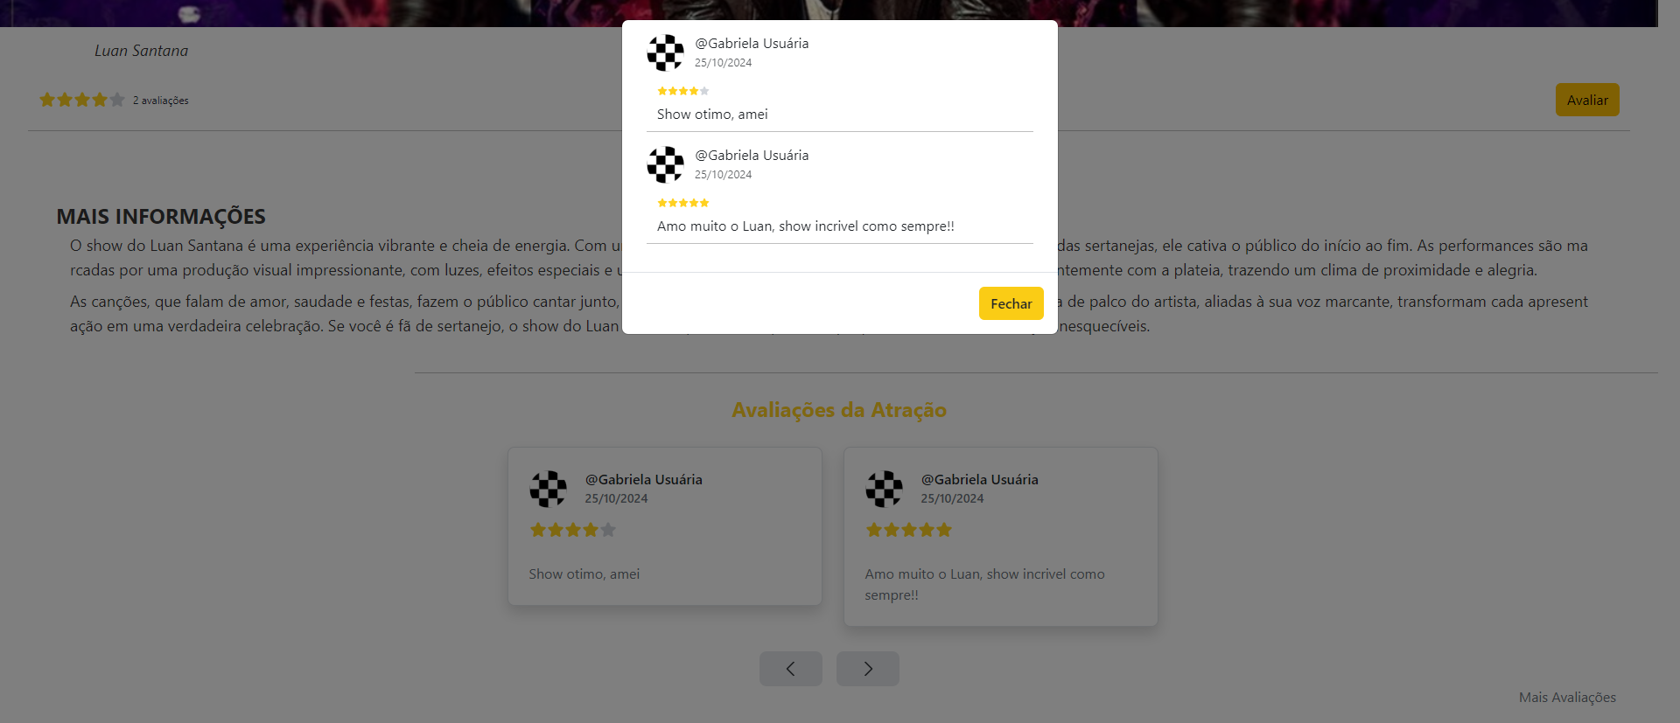**Figura 6** – Lista de comentários

Fonte: Prefeitura de Araçatuba, 2024

Para validar a proposta do sistema de turismo, ele foi apresentado à população que reside ou frequenta a cidade de Jales, por meio de um formulário com perguntas quantitativas, visando coletar feedback sobre a eficácia e a utilidade da plataforma. O grupo de respondentes contou com 45 participantes, predominantemente jovens moradores de Jales, que utilizam frequentemente sites de turismo.

Na Tabela 1, está caracterizado o perfil do público que participou da pesquisa. A maioria dos respondentes (73%) está na faixa etária de 18 a 30 anos, com 20% entre 31 e 40 anos. Quanto à residência, 96% das pessoas que responderam afirmaram viver em Jales.

Em relação à frequência de uso de sites de turismo, 5% utilizam sempre, 9% frequentemente e 33% às vezes, indicando que existe uma prática considerável desse tipo de plataforma.

**Tabela 1** – Caracterização do público que participou do formulário

|  |
| --- |
| **IDADE** |
| Menor de idade 5%  18-30 anos 73%  31-40 anos 20%  41-50 anos 2% |
| **GÊNERO** |
| Feminino 71%  Masculino 29% |
| **RESIDE EM JALES** |
| Sim 96%  Não 4% |
| **FREQUÊNCIA QUE UTILIZA SITES DE TURISMO** |
| Sempre 5%  Frequentemente 9%  Às vezes 33%  Raramente 33%  Nunca 20% |

Fonte: Elaborada pelos autores.

No Gráfico 1, observa-se que cerca de 67% do público considera útil um site que forneça informações sobre eventos, pontos turísticos e empresas da cidade.

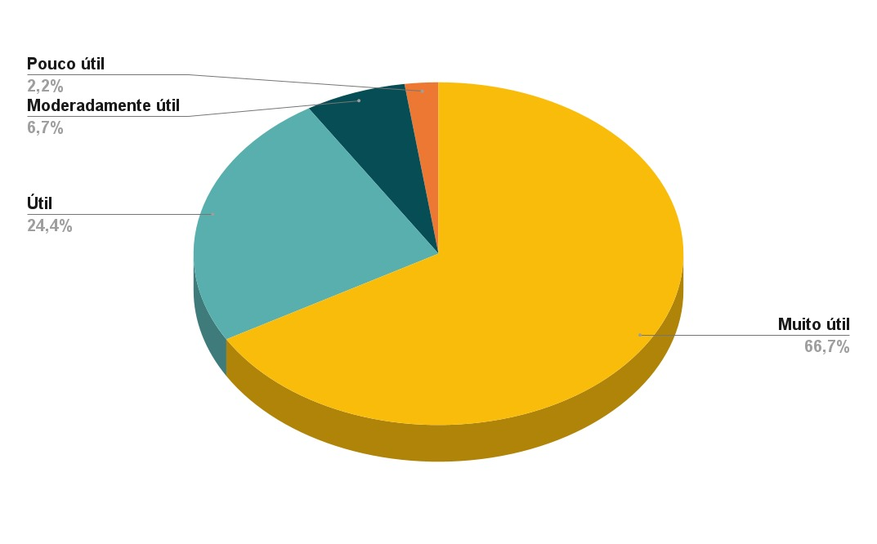**Gráfico 1** – Utilidade de um site de turismo

Fonte: Elaborado pelos autores.

Nos Gráficos 2, 3 e 4, foram feitas perguntas sobre a usabilidade, e os resultados mostraram uma avaliação positiva em relação à distribuição dos conteúdos e aos elementos da interface.

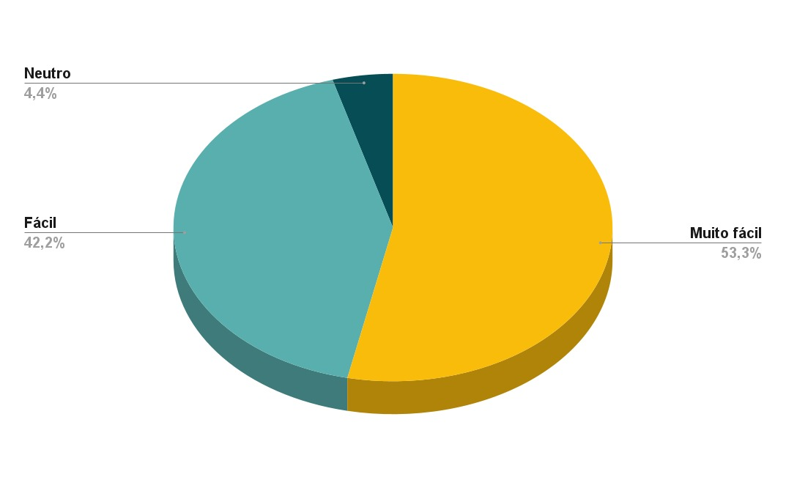**Gráfico 2** – Facilidade de navegação do site

Fonte: Elaborado pelos autores.

**Gráfico 3** – Interface do site visualmente atraente

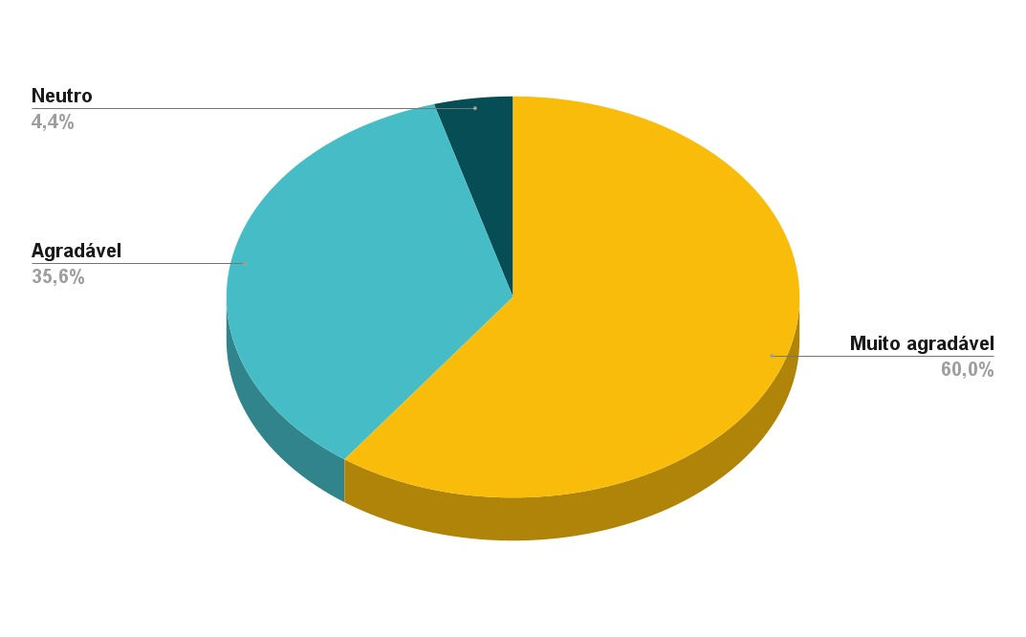Fonte: Elaborado pelos autores.

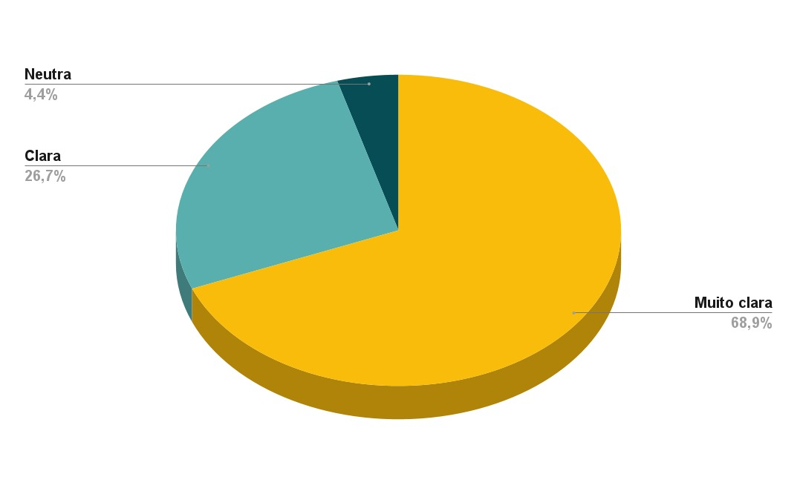**Gráfico 4** – Distribuição das informações apresentadas no site

Fonte: Elaborado pelos autores.

# 5 CONSIDERAÇÕES FINAIS

**Esta seção deve ser sucinta. É necessário elaborar breve interpretação dos principais resultados, seu significado, mencionando se os objetivos inicialmente estabelecidos foram atingidos. Quando os resultados não forem inteiramente conclusivos, isso deve ser apontado.**

**REFERÊNCIAS**

INOCENCIO, B.; NUNES, E. R.; GREGÓRIO, J. L. **Alugo Agora: sistema web para turismo regional.** Disponível em: <https://ric.cps.sp.gov.br/handle/123456789/7499>. Acesso em: 22 out. 2024.

PREFEITURA MUNICIPAL DE ARAÇATUBA. **Prefeitura Municipal de Araçatuba.** Disponível em: <https://aracatuba.sp.gov.br/turismo>. Acesso em: 22 out. 2024.

SANTOS, F; LUNARDI, G. L; MAIA, C. R. AÑAÑA, E. S.; **Fatores que influenciam a participação dos consumidores no Turismo** **Eletrônico.** Disponível em: [https://www.scielo.br/j/rbtur/a/LRSwCR7ZmjGRkgChr7gC6xf/#](https://www.scielo.br/j/rbtur/a/LRSwCR7ZmjGRkgChr7gC6xf/). Acesso em: 22 out. 2024.

VIEIRA, Aline. (2011). **Planejamento e políticas públicas de turismo : análise dos módulos operacionais do programa de regionalização do turismo no pólo São Luis – MA**. Disponível em: <http://repositorio.unb.br/handle/10482/9204>. Acesso em: 22 out. 2024.